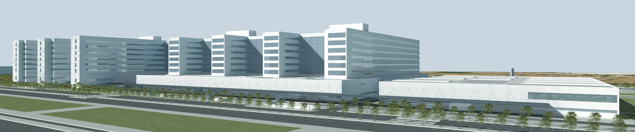
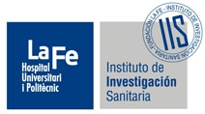

Los niños ingresados del Hospital La Fe realizan un taller de acercamiento a la ciencia y a la actividad investigadora

- Se trata de una iniciativa del Instituto de Investigación Sanitaria La Fe, la Unidad Pedagógica La Fe y el Museo de las Ciencias Príncipe Felipe
- “Al rojo vivo” es el nombre del taller en el que los niños han aprendido a utilizar una cámara termográfica
- Con el taller “Frío, frío” los más pequeños han experimentado con nitrógeno líquido a 196º bajo cero
- Los talleres forma parte del proyecto “Ciencia Divertida” que está financiado por la Fundación Española de Ciencia y Tecnología

Valencia.- El Instituto de Investigación Sanitaria La Fe, la Unidad Pedagógica del Hospital Universitari i Politècnic La Fe y el Museo de las Ciencias Príncipe Felipe , ha organizado una serie de talleres con los que busca un acercamiento de la ciencia a los más pequeños, financiado por la Fundación Española de Ciencia y Tecnología (FECYT).

Los niños ingresados en La Fe, han tenido la oportunidad de participar en varias actividades que les han permitido experimentar con distintos materiales y utensilios habituales en el ámbito de la investigación biomédica así como conocer de primera mano cuál es la actividad de un científico investigador.

En el taller “Al rojo vivo”, que forma parte de los experimentos de “La Ciencia a Escena”, los niños han conocido cuáles son las aplicaciones de una cámara termográfica y cómo manejarla.

Con la cámara termográfica los niños han podido medir la temperatura del cuerpo humano así como la superficie de distintos objetos. Tal y como les han explicado los especialistas, estos equipos se utilizan también para el diagnóstico y motorización de diferentes patologías en humanos y en animales de experimentación.

Los niños han podido además ver su imagen a través de una cámara infrarroja y descubrir cómo el movimiento genera calor.

Además, posteriormente, con el taller “Frío, frío” han hecho varios experimentos con nitrógeno líquido a una temperatura de 196º bajo cero en los que los niños han sido los protagonistas. El nitrógeno líquido es imprescindible en el laboratorio para la congelación y preservación de muestras biológicas.

Los talleres han tenido lugar en la tercera planta del Hospital donde se han reunido los niños ingresados en el Hospital. Además, también se han visitado las distintas habitaciones de aquellos niños que no podían desplazarse.

Más Información:
Paula Pardo Todolí – Unidad de Comunicación
Tel. 961244254- pardo_pau@gva.es
http://www.iislafe.es/
www.hospital-lafe.com

